汶上县住房和城乡建设局2025年政府信息公开
工作年度报告

本报告由汶上县住房和城乡建设局按照《中华人民共和国政府信息公开条例》（以下简称《条例》）和《中华人民共和国政府信息公开工作年度报告格式》（国办公开办函〔2021〕30号）要求编制。
本报告内容包括总体情况、主动公开政府信息情况、收到和处理政府信息公开申请情况、政府信息公开行政复议和行政诉讼情况、存在的主要问题及改进情况、其他需要报告的事项等六部分内容。
本报告所列数据的统计期限自2025年1月1日起至2025年12月31日止。本报告电子版可在“中国·汶上”政府门户网站（http://www.wenshang.gov.cn/）查阅或下载。如对本报告有疑问，请与汶上县住房和城乡建设局联系（地址：汶上县创业大厦408室，联系电话：0537-7212432）。
一、总体情况
2025年，汶上县住房和城乡建设局（以下简称县住建局）以习近平新时代中国特色社会主义思想为指导，深入学习贯彻党的二十届历次会议精神，结合国家、省、市、县政务公开决策部署，精准把握新时代政务公开新任务、新规范、新要求，统筹公开与安全保密相结合，进一步提高政务信息透明度，确保权力在阳光下运行。现将具体工作开展情况汇报如下：
（一）主动公开情况
县住建局坚持以政府网站公开平台为主，智慧汶上APP、微信视频号等政务新媒体为辅，多平台、多渠道主动公开发布相关政府信息。2025年，发布或更新各类政务信息共计207条，其中县政府门户网站发布信息91条，县住建局智慧汶上APP发布信息50条，微信视频号发布信息65条。
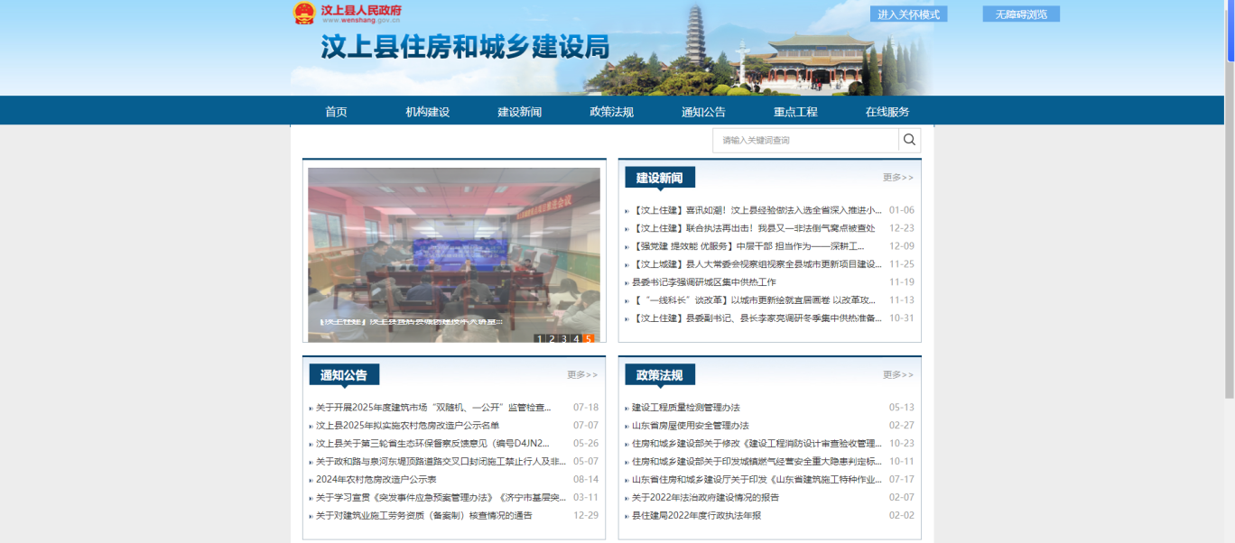

（二）依申请公开情况
县住建局严格执行依申请公开的各项制度规定，规范依申请公开的受理、审查、办理、答复等各环节的工作程序。2025年，共受理政务信息依申请公开46件，涉及有关物业、房屋质量、招投标等信息的政务公开申请，同比上年增加33件，所有申请均在法定期限内予以答复，未向申请人收取任何费用。

（三）政府信息管理情况
建立以主要负责同志牵头的政府信息公开领导小组，负责本机关政府信息公开工作的组织、领导、协调和工作任务完成情况的监督检查工作。按照《条例》要求，严格落实政府信息公开保密审查制度，进一步规范政府信息发布工作。定期组织开展政务信息自查自纠和清理工作，确保发布信息合法、合规。
（四）政府信息公开平台建设情况
逐步完善县政府门户网站住建窗口、汶上县住房和城乡建设局智慧汶上APP和微信视频号制度建设。持续优化调整公开平台的栏目设置，加大“城市更新”“老旧小区改造”“城区道路建设”“燃气安全”“群众温暖过冬”“房屋质量”等重点领域政府信息的发布和更新力度。及时、准确、完整地发布我县住房城乡建设方面的政策法规、工作动态等各类信息。
（五）监督保障情况
县住建局综合科指定专人具体负责政府信息公开组织、协调、审核、保密审查、发布和统计等工作。2025年，共组织开展2次政务公开业务培训，不断增加工作人员对政务公开内容的了解，切实提高政务公开工作人员整体素质。
二、主动公开政府信息情况
第二十条第（一）项
信息内容 | 本年制发件数 | 本年废止件数 | 现行有效件数
规章 | 0 | 0 | 0
行政规范性文件 | 0 | 0 | 0
第二十条第（五）项
信息内容 | 本年处理决定数量
行政许可 | 69
第二十条第（六）项
信息内容 | 本年处理决定数量
行政处罚 | 0
行政强制 | 0
第二十条第（八）项
信息内容 | 本年收费金额（单位：万元）
行政事业性收费 | 10874.39
三、收到和处理政府信息公开申请情况
（本列数据的勾稽关系为：第一项加第二项之和，等于第三项加第四项之和） |  |  | 申请人情况
 |  |  | 自然人 | 法人或其他组织 |  |  |  |  | 总计
 |  |  | 自然人 | 商业  企业 | 科研  机构 | 社会公益组织 | 法律服务机构 | 其他 | 总计
一、本年新收政府信息公开申请数量 |  |  | 45 | 0 | 0 | 0 | 0 | 1 | 46
二、上年结转政府信息公开申请数量 |  |  | 0 | 0 | 0 | 0 | 0 | 0 | 0
三、本年度办理结果 | （一）予以公开 |  | 16 | 0 | 0 | 0 | 0 | 1 | 17
三、本年度办理结果 | （二）部分公开（区分处理的，只计这一情形，不计其他情形） |  | 0 | 0 | 0 | 0 | 0 | 0 | 0
三、本年度办理结果 | （三）不予公开 | 1.属于国家秘密 | 0 | 0 | 0 | 0 | 0 | 0 | 0
三、本年度办理结果 | （三）不予公开 | 2.其他法律行政法规禁止公开 | 0 | 0 | 0 | 0 | 0 | 0 | 0
三、本年度办理结果 | （三）不予公开 | 3.危及“三安全一稳定” | 0 | 0 | 0 | 0 | 0 | 0 | 0
三、本年度办理结果 | （三）不予公开 | 4.保护第三方合法权益 | 0 | 0 | 0 | 0 | 0 | 0 | 0
三、本年度办理结果 | （三）不予公开 | 5.属于三类内部事务信息 | 0 | 0 | 0 | 0 | 0 | 0 | 0
三、本年度办理结果 | （三）不予公开 | 6.属于四类过程性信息 | 0 | 0 | 0 | 0 | 0 | 0 | 0
三、本年度办理结果 | （三）不予公开 | 7.属于行政执法案卷 | 0 | 0 | 0 | 0 | 0 | 0 | 0
三、本年度办理结果 | （三）不予公开 | 8.属于行政查询事项 | 0 | 0 | 0 | 0 | 0 | 0 | 0
三、本年度办理结果 | （四）无法提供 | 1.本机关不掌握相关政府信息 | 27 | 0 | 0 | 0 | 0 | 0 | 27
三、本年度办理结果 | （四）无法提供 | 2.没有现成信息需要另行制作 | 0 | 0 | 0 | 0 | 0 | 0 | 0
三、本年度办理结果 | （四）无法提供 | 3.补正后申请内容仍不明确 | 0 | 0 | 0 | 0 | 0 | 0 | 0
 | （五）不予处理 | 1.信访举报投诉类申请 | 0 | 0 | 0 | 0 | 0 | 0 | 0
 | （五）不予处理 | 2.重复申请 | 0 | 0 | 0 | 0 | 0 | 0 | 0
 | （五）不予处理 | 3.要求提供公开出版物 | 0 | 0 | 0 | 0 | 0 | 0 | 0
 | （五）不予处理 | 4.无正当理由大量反复申请 | 0 | 0 | 0 | 0 | 0 | 0 | 0
 | （五）不予处理 | 5.要求行政机关确认或重新出具已获取信息 | 0 | 0 | 0 | 0 | 0 | 0 | 0
 | （六）其他处理 | 1.申请人无正当理由逾期不补正、行政机关不再处理其政府信息公开申请 | 0 | 0 | 0 | 0 | 0 | 0 | 0
 | （六）其他处理 | 2.申请人逾期未按收费通知要求缴纳费用、行政机关不再处理其政府信息公开申请 | 0 | 0 | 0 | 0 | 0 | 0 | 0
 | （六）其他处理 | 3.其他 | 2 | 0 | 0 | 0 | 0 | 0 | 2
 | （七）总计 |  | 45 | 0 | 0 | 0 | 0 | 1 | 46
四、结转下年度继续办理 |  |  | 0 | 0 | 0 | 0 | 0 | 0 | 0
四、政府信息公开行政复议、行政诉讼情况
行政复议 |  |  |  |  | 行政诉讼
结果维持 | 结果  纠正 | 其他  结果 | 尚未  审结 | 总计 | 未经复议直接起诉 |  |  |  |  | 复议后起诉
 |  |  |  |  | 结果  维持 | 结果  纠正 | 其他  结果 | 尚未  审结 | 总计 | 结果  维持 | 结果  纠正 | 其他  结果 | 尚未  审结 | 总计
2 | 0 | 0 | 0 | 2 | 1 | 0 | 0 | 1 | 2 | 1 | 0 | 0 | 0 | 1
五、存在的主要问题及改进情况
2025年，县住建局对照国家、省、市、县关于政务公开工作各项部署要求，还存在一些问题和不足，主要是：政府信息公开不及时，公开内容不够简化。
2026年，县住建局将对照存在的问题和不足，重点从以下方面改进。一是‌设立“快速响应”信息通道，针对突发事件或民生热点，开通24小时信息发布绿色通道，由专人审核、即时公开，确保关键信息不滞后。同步配套简明摘要，用“时间—事件—应对”三要素快速呈现核心内容。二是‌实施“内容精简”强制标准，政策文件公开时附“精简版”，字数不超过原文30%，重点突出条款、办理流程和联系方式。
六、其他需要报告的事项
（一）依据《政府信息公开信息处理费管理办法》收取信息处理费的情况
2025年我局未收取信息处理费。
（二）落实上级年度政务公开工作要点情况
2025年，县住建局认真贯彻落实国家、省、市、县年度政务公开工作要点部署要求，所有事项均按要求的内容、规定的时间节点完成。
（三）人大代表建议和政协提案办理结果公开情况
2025年，汶上县住房和城乡建设局共承办县级人大代表建议和政协委员提案11件，其中：县人大代表建议6件；县政协委员提案5件；均已在规定时限内办复完毕，并作出了书面答复。
（四）本行政机关年度政务公开工作创新情况
无。

